【试卷名】初中生物试卷
【题型】一、选择题
【题干】1.【听力附件】铃声.mp3
在同一生物界里，常用的分类单位从小到大依次是（ ）
【选项】A. 门、纲、目、科、属、种
B. 种、属、科、目、纲、门
C. 门、纲、科、目、属、种
D. 种、科、属、目、纲、门
【答案】B
【解析】生物学家根据生物之间的相似程度，把它们分成不同的等级，生物的分类单位从大到小依次以界、门、纲、目、科、属、种，界是最大的单位，种是最基本的分类单位，同种的生物亲缘关系是最密切的，共同特征最多。
【题干】2.保存种子的适宜条件是（ ）。
【选项】A. 低温、干燥
B. 高温、干燥
C. 高温、潮湿
D. 低温、潮湿
【答案】A
【解析】温度：温度能影响呼吸作用，主要是影响呼吸酶的活性，一般而言，在一定的温度范围内，呼吸强度随着温度的升高而增强，含水量多，种子的呼吸作用强，含水量少，种子的呼吸作用弱，种子的呼吸作用需要消耗氧气，氧气多呼吸作用强，氧气少呼吸作用弱，根据温度、水、氧气对呼吸强度的影响原理，在生产实践上贮藏种子应该在低温、干燥、少氧的条件下，可以降低呼吸作用，减少有机物的消耗，延长种子寿命，在充足的水分、空气和适宜的温度条件下呼吸作用最强，种子的保存时间最短。
【题型】二、学案
【题干】根据尿的形成过程示意图，回答下列问题：
（1）某人在尿检时出现了红细胞，你认为可能发生病变的部位是________．
（2）健康的人尿液中不含有葡萄糖，在原尿当中却含有．这是因为________能重新吸收原尿中的全部葡萄糖．
（3）由于尿液的形成过程，我们可以知道由结构①，②，③共同组成______是成尿液的基本结构．
肾小球；肾小管；肾单位
【题型】三、综合题
【题干】3.呼吸是动物重要的生理特征。不同的动物呼吸的结 构或器官差异很大，但其功能都是最大限度地吸收氧气，排 出二氧化碳。回顾你的实验过程，回答下列问题：
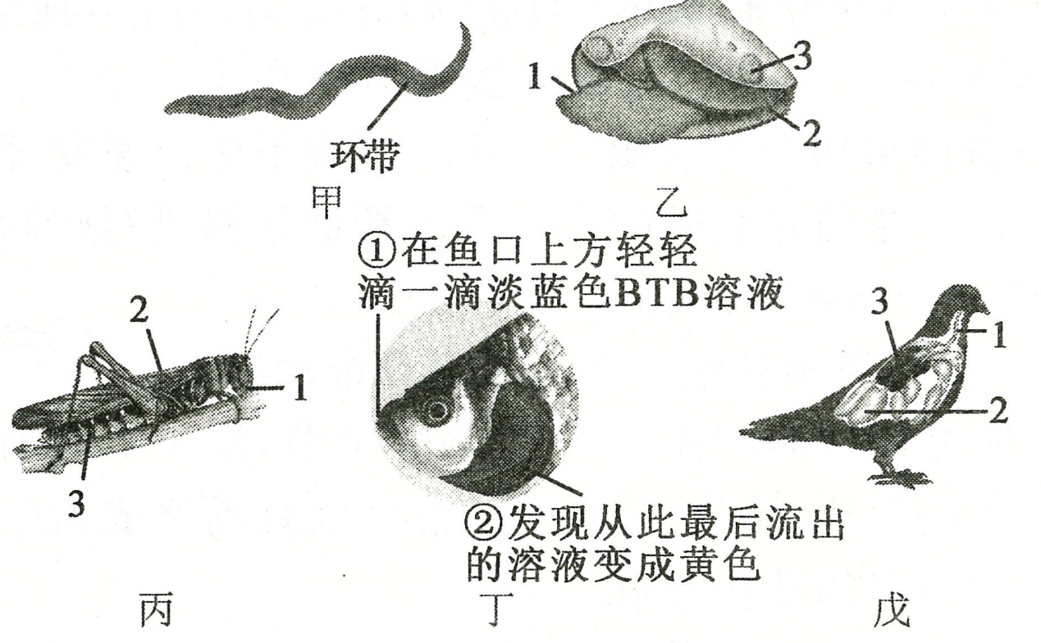
【二级题型】填空题
【二级题干】(1)观察甲时，要经常往其体表滴水以保持湿润，原因是：__________
观察乙时，发现它已经具有呼吸器官[2]___________；观察丙时，发现其体表具有与体内气管相连的[ ]________，它是气体出入的门户。
【答案】维持蚯蚓的正常呼吸 鳃 3 气门
【解析】正常呼吸
【二级题干】(2)鱼是如何在水中完成呼吸的？某实验小组利用BTB指示剂遇二氧化碳由蓝变黄的特性进行了丁实验，对实验现象的解释是____________________________________________________________________。
【答案】流出鱼体的水中含有较多的二氧化碳
【解析】二氧化碳
【二级题干】(3)探究鸟类适于飞行生活的形态结构特点时，发现戊具有完善的呼吸系统，其身体里有发达的[ ]________与肺相通，每呼吸一次，在肺里进行两次气体交换，这种特有的呼吸方式是__________________________________。
【答案】2 气囊 双重呼吸
【解析】双重呼吸
【二级题型】选择题
【二级题干】(4)下列有关动物在自然界中的作用，不正确的是（ ）
【选项】A. 动物在维持生态平衡中起重要作用
B. 动物能促进生态系统的物质循环
C. 动物能帮助植物传粉和传播种子
D. 动物能自己制造有机物
【答案】D
【解析】动物能自己制造有机物

